ATIVIDADES PARA CASA.
(DÉCIMA SÉTIMA SEMANA).
RECREAÇÃO 1ª E 2ª ETAPA

OBJETIVO: Estimular a coordenação motora fina, movimentos, habilidades, conceitos e proporcionar um momento prazeroso de exploração das capacidades motoras das crianças.
ROTINA:
1º-Leitura dos combinados;
2º-Roda de conversa;
Exemplos como foi seu dia, falar sobre os combinados da turma.
3º-Sugestões de atividades que devem ser dirigidas.
A importância da leitura na educação infantil é muito grande, pois ela tem a capacidade de formar cidadãos ativos na organização de uma sociedade mais consciente e crítica. Por isso, desenvolver o hábito da leitura desde a infância é fundamental, e a influência de pais e educadores nesse estágio é imprescindível, entenda o porquê. A leitura é uma das formas de que dispomos para a interação com o ambiente em que estamos inseridos e para a nossa compreensão do mundo, a literatura desperta diferentes habilidades nas crianças, como a linguagem, a ampliação de vocabulário, a criatividade e a descoberta do mundo imaginário.
A leitura deve ser introduzida de forma natural no dia a dia das crianças, não deve ser algo imposto. Para isso, leve em consideração o tempo de atenção que a criança dedica à leitura e respeite este limite. Observe quais assuntos chamam mais a atenção, permita que a criança leia com você ou para você, faça perguntas sobre o enredo e estimule conversas em torno da história lida. Faça do momento de leitura um momento prazeroso para os pequenos. Os livros infantis devem conter histórias rápidas, com texto simples e poucos personagens. Além disso, é importante que o enredo possa ser contextualizado com a rotina da criança. Poderão ser oferecidos livros com fantoches, livros musicais e livros de histórias, que contribuem para aumentar o repertório de palavras conhecidas pela criança e ajudam a formar algumas noções básicas.
A importância da leitura na educação infantil é imprescindível para a formação de bons leitores e de cidadãos mais conscientes e críticos, por isso, o incentivo dos pais e da escola é muito importante.
Link:https://leiturinha.com.br/blog/qual-importancia-da-leitura-na-educacao-infantil/

NOME : | DATA:
ESCOLA: | PROFESSORA:
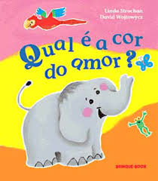
Estimulo literário: fazer a leitura para a criança.

Um elefantinho que estava curioso em saber qual era a cor de amor, insatisfeito saiu para perguntar para todos os animais da floresta ....
Qual é a cor do amor? - Perguntou o elefantinho cinzento - será que é verde?
- Não sei se isso é verdade, mas a grama é verde, então talvez o amor seja azul - disse o velho carinhoso avô.
- Qual é a cor do amor? - Perguntou o elefantinho cinzento - será que é azul?
O tigre se deitou e rolou de costas - não sei a resposta, meu caro amiguinho; o céu é azul... talvez o amor seja amarelo!
- Qual é a cor do amor? - Perguntou o elefantinho cinzento - será que é amarelo?
O leãozinho abriu um olho, muito cansado para brincar. Bocejou e falou:
- Este sol quente é amarelo; o amor não será vermelho?
- Qual é a cor do amor? - Perguntou o elefantinho cinzento - será que é vermelho?
A arara, pousada em cima de um galho, falou:
- Vermelho é das flores, o amor é brilhante..., portanto, é bem simples: o amor é branco!
- Qual é a cor do amor? - Perguntou o elefantinho cinzento - será que é branco?
- Não, o amor não é branco - disse a zebra - não, eu acho que... o amor é tão belo que só pode ser cor-de-rosa!
- Qual é a cor do amor? - Perguntou o elefantinho cinzento - será que é rosa?
- Rosa? - Gritou o flamingo - não, não pode ser. O amor deve ser laranja como o pôr-do-sol à tardezinha.
Desanimado e cansado ao fim do dia, o elefantinho cinzento falou:
- Já sei a quem perguntar, e logo pensou em sua mamãe.
Despediu-se do flamingo com suas pernas compridas e passou pela zebra na beira do rio.
O leãozinho se fora de sua pedra ao sol e o tigre saiu correndo, atrás da caça.
O elefantinho foi até a beira da água e molhou a pata. Ele disse à sua mãe:
- Será que alguém sabe? Já tentei todas as cores, da grama às flores, dos céus às nuvens, e até o sol lá em cima..., mas ninguém soube me dizer a cor do amor.
- Qual é a cor do amor?
- Eu lhe digo, filhote...é tão escuro como a noite, e tão brilhante como o sol; pense numa cor e ali está o amor; o amor é toda cor, é tudo, em todo lugar.
- Qual é a cor do amor? São todas as cores à nossa volta, porque nada mais importa quando você encontra o amor.
A história ilustra que a cor do amor é nós que escolhemos, pois, o amor está em todas as cores.

ATIVIDADES LÚDICAS:
Circuito do pedestre em casa:
O Circuito do Pedestre é formado por estações que simulam as mais variadas situações de nosso sistema de mobilidade. Divirtam-se montando e percorrendo quantas estações puderem.
- Calçada Cilada: aqui a ideia é reproduzir obstáculos encontrados nas calçadas, como mudança de piso e degraus. Vale usar almofadas, panos, EVA, qualquer objeto que possa ser colocado no chão para a criança passar por cima e sentir a variação ao pisar. Para os degraus podemos usar banquinho, caixas de madeira, ou se a casa tiver escada, incluir essa parte no circuito. Idade: 2 a 3 anos brinca acompanhado, 4 a 7 anos brinca sozinho
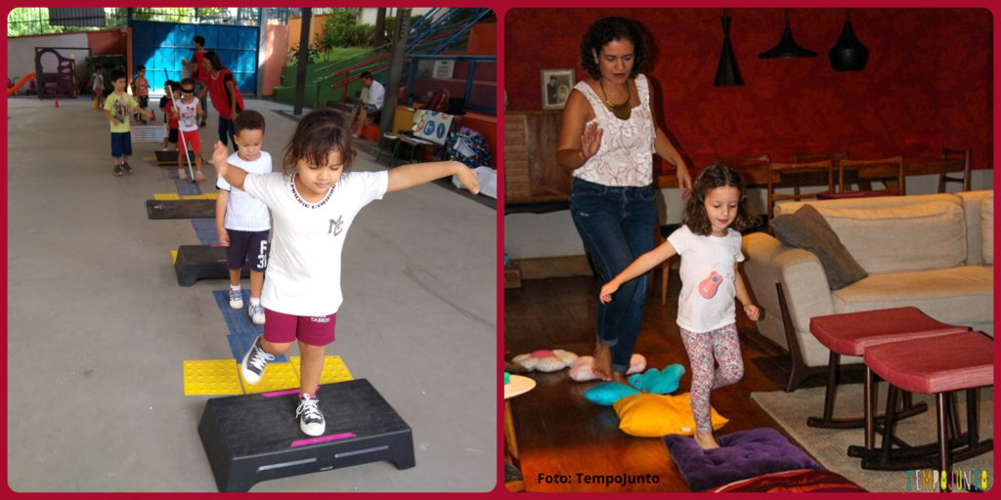
Fixe barbante, linha ou fitas entre paredes de um corredor ou sacada para criar obstáculos em que as crianças precisam atravessar se abaixando ou pulando. Idade: 2 a 3 anos brinca acompanhado, 4 a 7 anos brinca sozinho.
- Simular obstáculos presentes ao caminhar. Fixe barbante, linha ou fitas entre paredes de um corredor ou sacada para criar obstáculos em que as crianças precisam atravessar se abaixando ou pulando. Idade: 2 a 3 anos brinca acompanhado, 4 a 7 anos brinca sozinho.
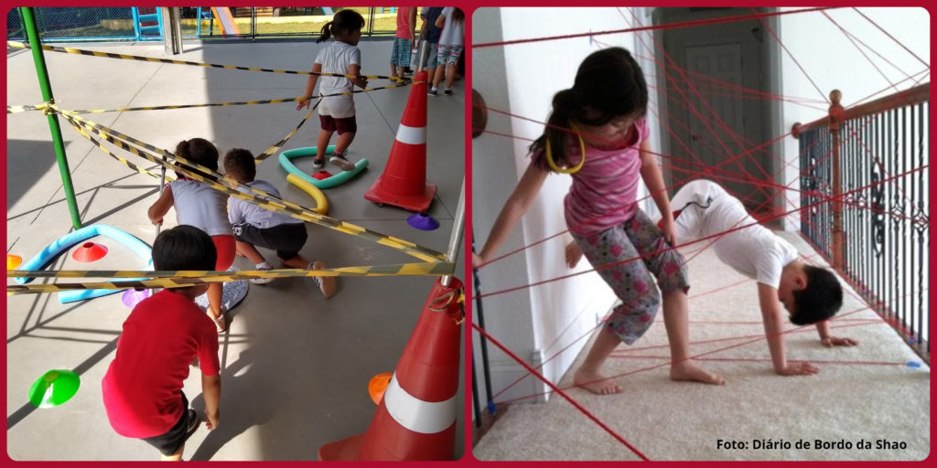
- Texturas: Com uma folha de papel e lápis/giz de cera as crianças podem capturar diferentes texturas colocando a folha sobre objetos e riscando levemente a folha de papel. Idade: a partir de 3 anos.

QUERIDA CRIANÇA!
SAUDADE DE VOCÊS!

